Projektas

2024–2029 M. VILNIAUS MIESTO TVARIOS PLĖTROS STRATEGIJA

I skyrius
TERITORIJA, kurioje įgyvendinama STRATEGIJA

Vilniaus miesto tvarios plėtros strategija įgyvendinama vientisumo kriterijų atitinkančioje teritorijoje, kuri apima gyvenamąsias vietoves Vilniaus miesto savivaldybėje bei nustatytas gyvenamąsias vietoves Trakų rajono ir Vilniaus rajono savivaldybėse. Ši teritorija nustatyta Tvarios miesto plėtros strategijų ir funkcinių zonų strategijų rengimo ir įgyvendinimo stebėsenos tvarkos aprašo 5 priede. Teritorija pažymėta žemėlapyje (1 pav.) vientisine juoda linija. Teritoriją sudaro šios gyvenamosios vietovės:
• Vilniaus miesto savivaldybės: Vilniaus m., Grigiškių m., Kadriškių k., Neravų k., Salų k. (pastaba – įvertinus tai, kad Vilniaus miesto riba nėra nustatyta, laikoma, kad šios gyvenamosios vietovės apima visą Vilniaus miesto savivaldybės teritoriją);
• Trakų rajono savivaldybės: Dobrovolės k., Lentvario m., Naujojo Lentvario k., Račkūnų k., Skynimų k., Užukampio k.
• Vilniaus rajono savivaldybės: Antežerių k., Ašmenos Kelio k., Avižienių k., Bajorų k., Balandiškių k., Baltosios Vokės k., Bendorių k., Buivydiškių k., Bukiškio k., Daržininkų k., Didžiosios Riešės k., Didžiųjų Gulbinų k., Didžiųjų Karklėnų k., Dievoniškių k., Dvarykščių k., Egliškių k., Gailiūnų k., Galgių k., Geležių k., Gilužių k., Gineitiškių k., Grigaičių k., Griovių k., Gudelių k., Jadvygiškių k., Juodšilių k., Kairėnų k., Kalino k., Katiliškių vs., Klevinės vs., Klonių k., Kriaučiūnų k., Kuprioniškių k., Lindiniškių k., Ližiškių k., Marijampolio k., Miškinių k., Nemėžio k., Pagirių k., Pakalniškių k., Paliuliškių k., Papiškių k., Pašilaičių k., Pikutiškių k., Platiniškių k., Pūstalaukio k., Raisteniškių vs., Raišių k., Raudondvario k., Riešės k., Rokantiškių k., Saldenės k., Salotės k., Šilinės vs., Tarandės k., Užubalių k., Užudvarionių k., Užugriovio k., Vaičiūniškių k., Vaidotų k., Vanaginės k., Varnalaukio k., Viktariškių k., Vilkeliškių k., Zujūnų k., Žemųjų Rusokų vs.

Vilnius – Lietuvos Respublikos sostinė, didžiausias Lietuvos miestas. Vilniaus miesto savivaldybės plotas – 401 km². 2023 m. liepos 1 d. Vilniaus miesto savivaldybėje gyveno 593436 nuolatiniai gyventojai. Vidutinis gyventojų tankumas Vilniaus miesto savivaldybėje – 1479 gyv./km².
Vilniaus miesto tvarios plėtros strategijos įgyvendinimo teritorija taip pat apima 16 km² teritorijos plotą, esantį Trakų rajono savivaldybėje, bei 121 km² teritorijos plotą, esantį Vilniaus rajono savivaldybėje. Teritorijoje Trakų rajono savivaldybėje 2023 m. gyveno 11545 gyventojai, o teritorijoje Vilniaus rajono savivaldybėje - 44347 gyventojai. (Pastaba: Šios Trakų rajono ir Vilniaus rajono savivaldybių teritorijos, kurios pagal vientisumo kriterijų yra įtrauktos į Vilniaus miesto tvarios plėtros strategijos įgyvendinimo teritoriją, toliau šiame dokumente yra vadinamos priemiesčiais. Vilniaus miesto savivaldybės teritorija kartu su priemiesčiais toliau šiame dokumente yra vadinama Strategijos įgyvendinimo teritorija).
Strategijos įgyvendinimo teritorija iš viso yra 538 km² ploto, joje 2023 m. gyveno 649328 gyventojai.

Teritorijos, kurioje įgyvendinama Strategija, žemėlapis

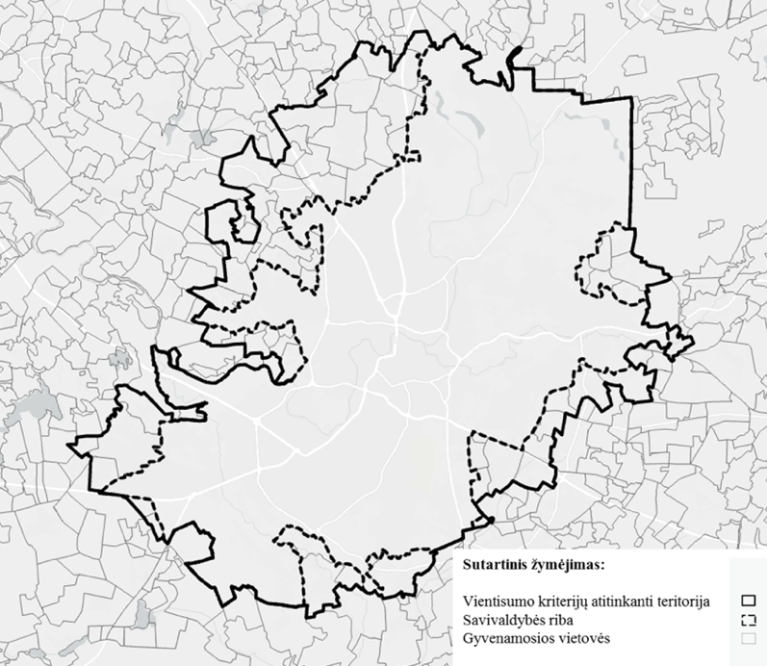
1 pav. Vientisumo kriterijų atitinkanti teritorija Vilniaus miesto, Trakų rajono ir Vilniaus rajono savivaldybėse

II skyrius
TERITORIJOS, KURIOJE ĮGYVENDINAMA STRATEGIJA, ANALIZĖ

Sprendžiama problema: Netolygus gyventojų gyvenimo kokybės užtikrinimas

Vilnius yra augantis miestas. Per paskutinius penkerius metus (2018-2023 m.) Vilniaus miesto savivaldybėje nuolatinių gyventojų padaugėjo 7.9%. 2023 m. liepos 1 d. Vilniuje gyveno 593436 nuolatiniai gyventojai, t. y. apie 20.7% visų šalies gyventojų. Vilniaus priemiesčiuose gyventojų skaičius augo didesniais tempais. 2023 m. priemiesčiuose gyveno 55892 gyventojai, t. y. 19% daugiau nei 2018 m.
2022 m. Vilniaus miesto savivaldybėje vaikai (0-14 m.) sudarė 17.6% visų gyventojų, 18-44 m. amžiaus gyventojai – 37%, 65 m. amžiaus ir vyresni – 17.2% visų gyventojų. Vilniaus miesto savivaldybėje išliko teigiamas neto vidaus migracijos rodiklis, parodantis, jog į Vilniaus miesto savivaldybę gyventi atvyksta daugiau asmenų iš kitų savivaldybių nei kad išvyksta. Paskutiniaisiais metais Vilniaus miesto savivaldybėje neto tarptautinė migracija išliko teigiama ir didėjo. Ypač didelis padidėjimas įvyko 2022 m., kuomet neto tarptautinė migracija padidėjo daugiau nei 4 kartus lyginant su 2021 m. ir buvo lygi 23893 asmenims. Viena iš pagrindinių neto tarptautinės migracijos didėjimo priežasčių 2022 m. buvo karo pabėgėlių iš Ukrainos imigracija. Šios demografinės tendencijos yra svarbus faktorius darantis įtaką Vilniaus miesto bei priemiesčių plėtrai.

Strategijos įgyvendinimo teritorija urbanistiniu aspektu gali būti skirstoma į tris struktūros zonas: centrinę, vidurinę, periferinę (2 pav.). Centrinėje teritorijos zonoje yra Senamiestis, UNESCO pasaulio paveldo vietovė, bei besivystančios miesto centrinės dalys. Senamiestyje sėkmingai atstatomi istoriniai ir kultūriniai objektai, atkurtas Bernardinų sodas. Centrinėje zonoje išlieka ir probleminių teritorijų, pavyzdžiui, stoties rajonas su socialine problematika. Centrinė zona taip pat pasižymi dideliu konversijos potencialu, konvertuojant buvusias pramonines teritorijas į gyventojų poreikius atitinkančias teritorijas.
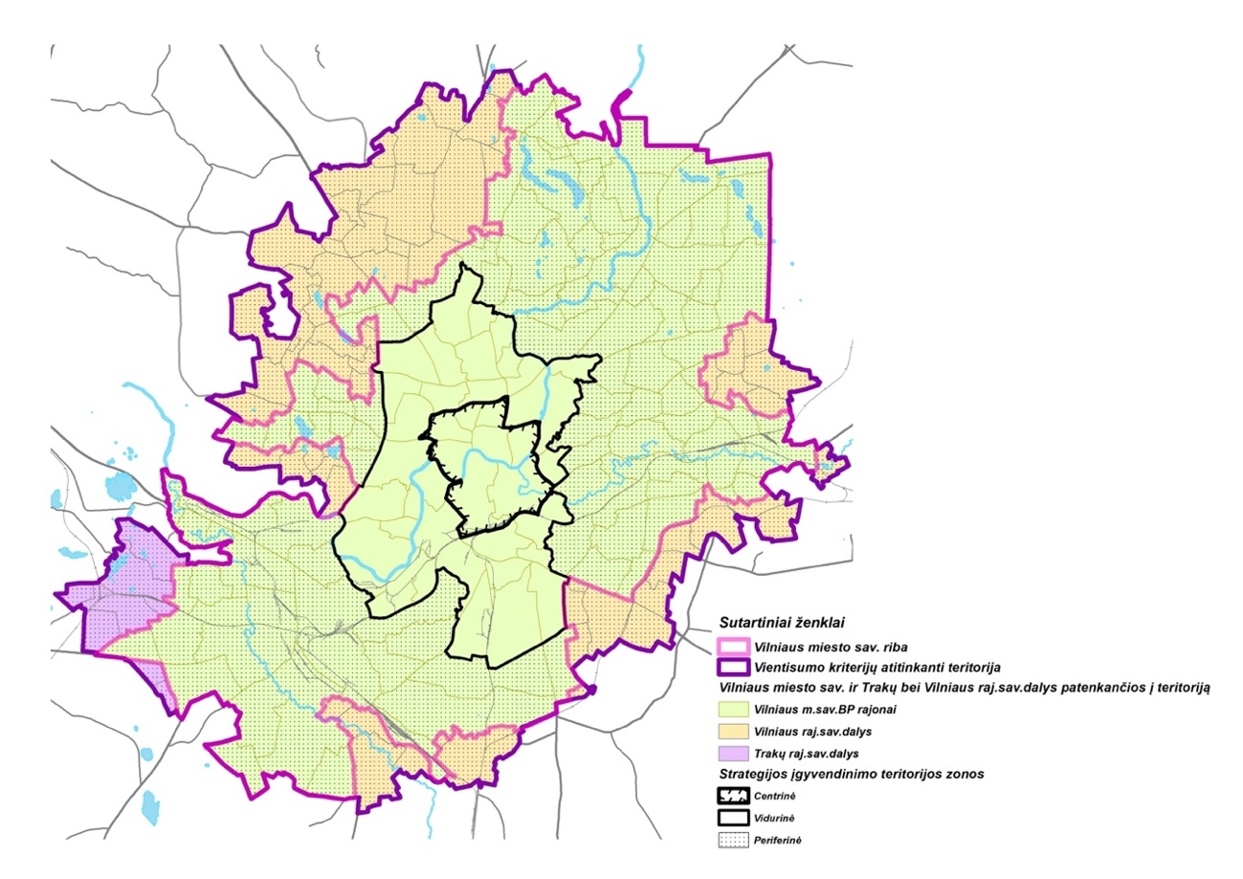
2 pav. Strategijos įgyvendinimo teritorijos struktūros zonos

Vidurinė zona yra tankiai užstatyta daugiaaukščiais gyvenamaisiais pastatais, joje yra didelė nelaidžių dangų dalis, kuri lemia mažesnį atsparumą klimato kaitos padariniams bei didesnę esamų žaliųjų viešųjų erdvių naudojimo apkrovą. Vidurinė zona pasižymi gyventojų skaičiaus mažėjimu bei didesne vyresnių gyventojų dalimi palyginus su kitomis Strategijos įgyvendinimo teritorijos zonomis. Periferinėje zonoje daugiausia vyrauja žemas užstatymo tankumas, nors joje irgi yra susiformavusių tankiai apgyvendintų teritorijų, pvz. Pilaitės seniūnija, Grigiškių seniūnija. Periferinėje zonoje yra didesnis žaliosios infrastuktūros plotas, tenkantis vienam gyventojui (5 pav.). Periferinėje zonoje gyventojų skaičius didėja, joje yra didesnė jaunų gyventojų dalis palyginus su vidurine ir centrine zonomis. Tačiau šios zonos gyventojai susiduria su viešųjų paslaugų infrastuktūros trūkumu (pvz., 6 pav.).
Vilniaus miesto savivaldybėje 2011-2021 m. laikotarpiu didžiausias gyventojų prieaugis (%) buvo seniūnijose, esančiose periferinėje zonoje: Pilaitės (38.9%), Pašilaičių (22.2%), Verkių (20.3%), Naujosios Vilnios (14.3%), Panerių (13.8%) seniūnijose. Tuo pačiu laikotarpiu gyventojų sumažėjo vidurinėje zonoje, ypač Šeškinės (-10.2%), Karoliniškių (-9.2%), Fabijoniškių (-6.9%), Vilkpėdės (-9.5%), Žirmūnų (-6.3%) seniūnijose. Centrinėje zonoje gyventojų skaičius didėjo, daugiausia - Naujamiesčio seniūnijoje (21.2%). 2018-2023 m. gyventojų skaičius priemiesčiuose didėjo 19%. Tankiausiai apgyvendinti rajonai – centrinėje ir vidurinėje zonose (3 pav.).
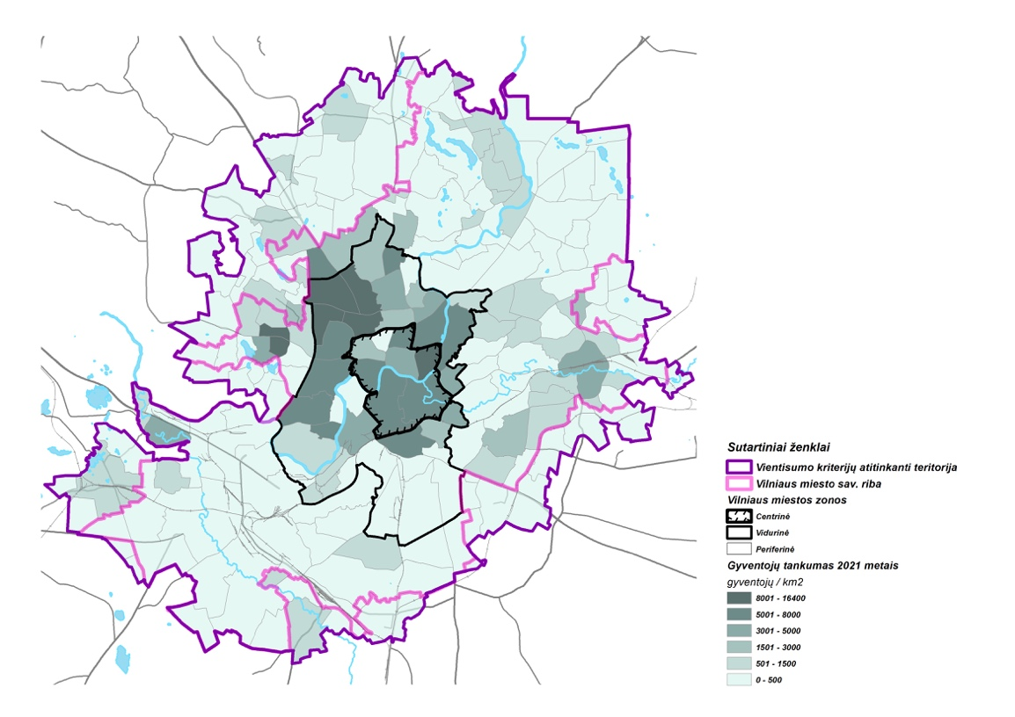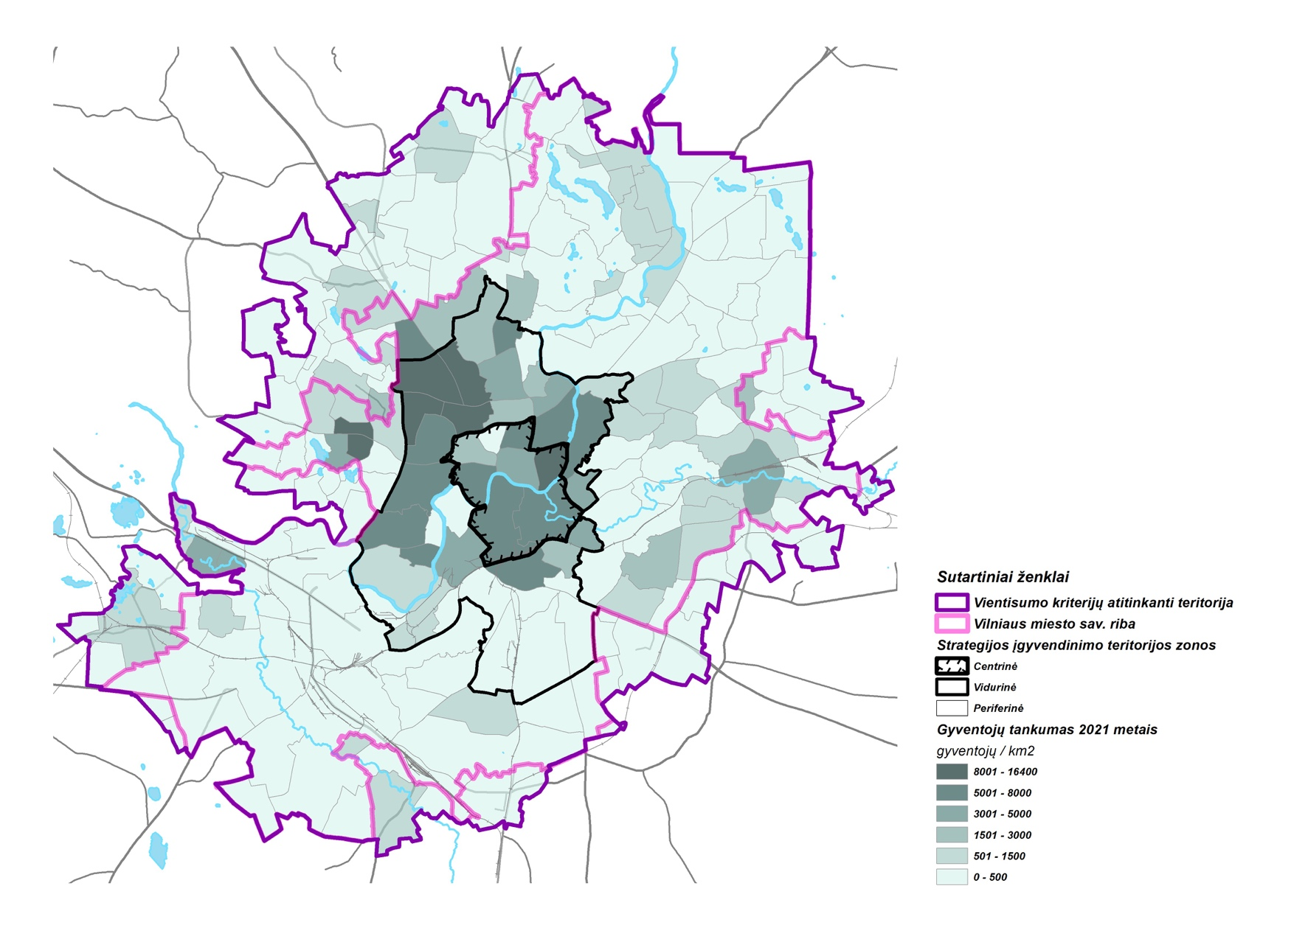
3 pav. Gyventojų tankumas Strategijos įgyvendinimo teritorijoje, 2021 m.

Didžiausia oro tarša Strategijos įgyvendinimo teritorijoje - centrinėje ir vidurinėje zonose, o tai neigiamai veikia gyvenamosios aplinkos kokybę. Vienas iš didžiausių oro taršos šaltinių yra automobilių transportas. Vilniaus miesto savivaldybės ribose 2023 m. daugiausia kelionių automobiliu vyko periferinėje zonoje (59.9%) (vidurinėje zonoje - 48.2%, centrinėje zonoje - 36.4%).
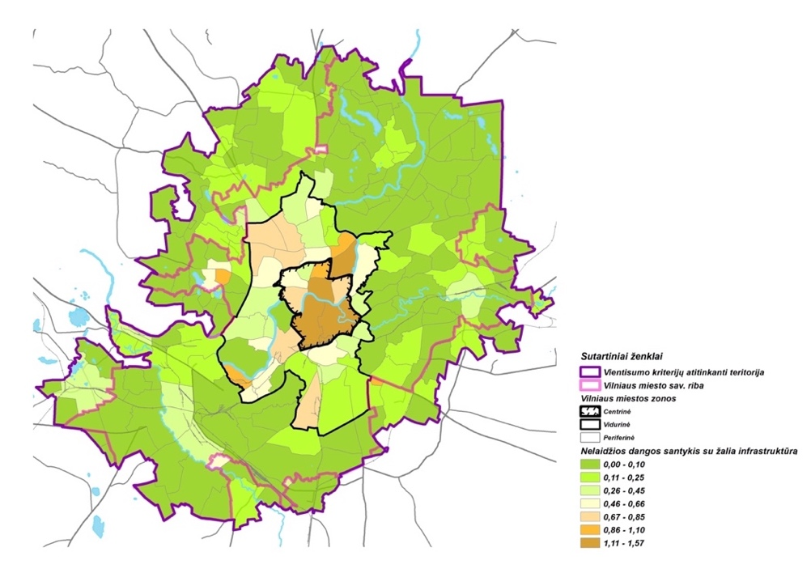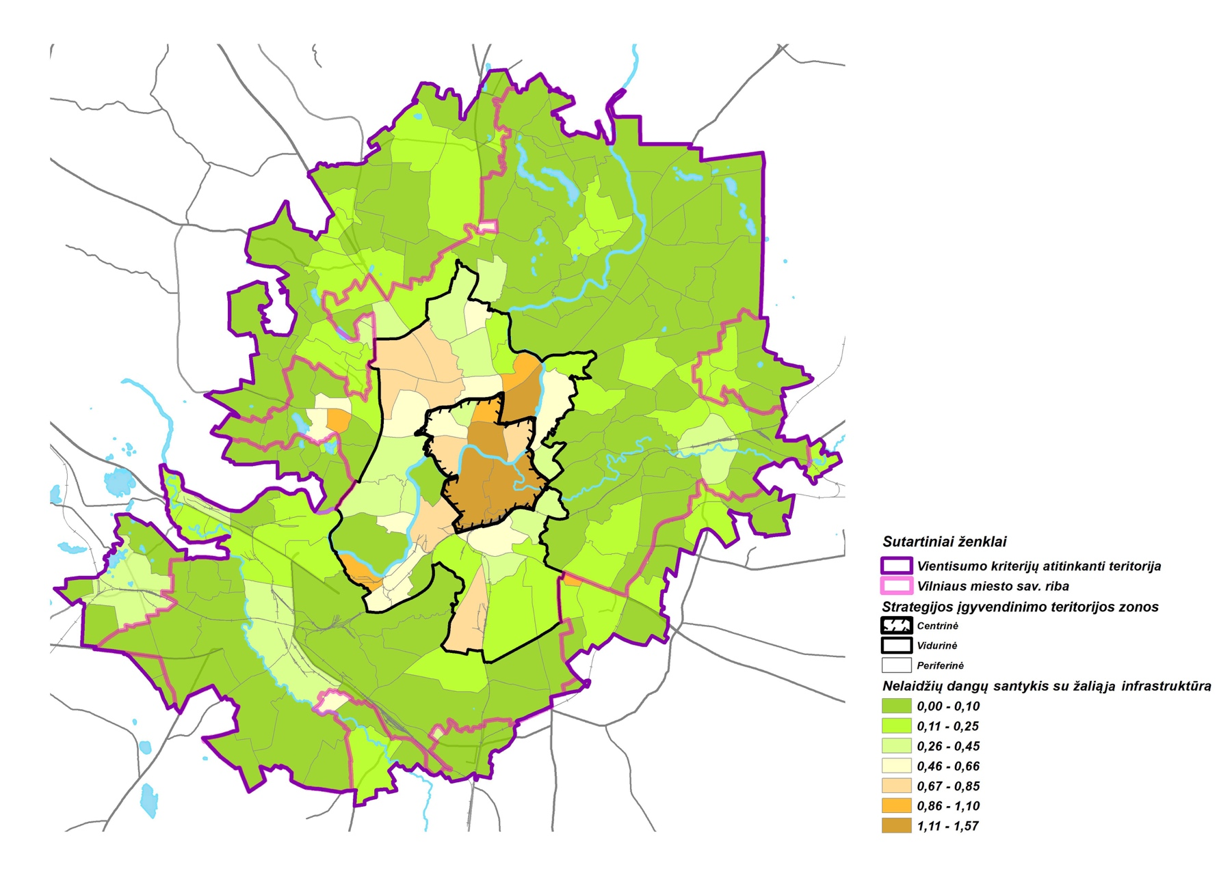
4 pav. Nelaidžių dangų santykis su žaliąja infrastuktūra Strategijos įgyvendinimo teritorijoje, 2021 m.

Strategijos įgyvendinimo teritorija pasižymi santykinai dideliu žaliosios infrastuktūros plotu, tačiau jis yra gan netolygiai išsidėstęs. Nelaidžių dangų ir žaliosios infrastuktūros santykis Strategijos įgyvendinimo teritorijoje yra 1/7, tačiau centrinėje ir vidurinėje zonose, pasižyminčiose tankiai užstatytomis teritorijomis, nelaidžių dangų ir žaliosios infrastuktūros santykis atitinkamai yra 1/1 ir 3/8. Nelaidžių dangų santykio su žaliąja infrastuktūra žemėlapis (4 pav.) parodo, jog daugiausia žaliųjų erdvių, palyginus su nelaidžiomis dangomis, yra periferinėje teritorijos zonoje. Centrinėje zonoje ir vidurinėje zonoje, kur užstatymo tankumas yra didelis, yra ir daug mažiau žaliosios infrastuktūros.

Strategijos įgyvendinimo teritorijoje vidurinė bei centrinė zonos išsiskiria socialinėmis problemomis. Pagal nusikalstamų veikų žinybinio registro duomenis, daugiausia nusikalstamų veikų 2022 m. įvykdyta centrinėje zonoje (senamiestyje bei teritorijose prie stoties) bei vidurinėje zonoje. 2023 m. apie penktadalis visų plėšimų Strategijos įgyvendinimo teritorijoje įvykdyta stoties rajone (Naujamiesčio, Naujininkų ir Rasų sen. teritorijų sandūroje). Šioje teritorijoje, kuri išsiskiria socialine problematika, taip pat 2023 m. įvykdyta daugiausia nusikalstamų veikų, susijusių su narkotinių ir psichotropinių medžiagų disponavimu. Nusikalstamumas ir nesaugumas, psichotropinių medžiagų plitimas tam tikrose teritorijose daro neigiamą įtaką gyventojų gerovei ir gyvenamosios aplinkos kokybei.

Svarbūs iššūkiai, su kuriais susiduria Vilniaus miestas užtikrinant tvarią plėtrą, yra netolygus viešųjų paslaugų prieinamumas gyventojams, socialinės problemos bei kokybiškų žaliųjų viešųjų erdvių prieinamumo trūkumas. Visa tai nulemia netolygaus gyventojų gyvenimo kokybės užtikrinimo problemą. Siekiant spręsti šią problemą, būtina įgyvendinti veiksmus, nukreiptus į tvarios aplinkos kūrimą ir viešųjų paslaugų prieinamumą. Didinant viešųjų paslaugų prieinamumą periferinėje zonoje bei kokybiškų žaliųjų viešųjų erdvių prieinamumą vidurinėje zonoje būtų mažinamas kelionių automobiliais poreikis, galimai sumažėtų oro tarša. Gerinant gyvenamosios aplinkos kokybę vidurinėje zonoje, ji taptų patrauklesnė ir pritrauktų daugiau gyventojų, taip galimai sumažinant miesto plėtros į periferinę zoną mastą. Dėl to taip pat sumažėtų kelionių automobiliais poreikis, oro tarša ir išmetamas CO₂ kiekis. Gyventojų socialinės įtraukties ir visuomeninės sveikatos gerinimas yra svarbūs aspektai siekiant užtikrinti gyventojų gerovę ir lygias galimybes.

Strategijos įgyvendinimo teritorija pasižymi dideliu potencialu užtikrinti tvarią plėtrą. Vilniaus miestas yra išrinktas 2025 m. žaliąja Europos sostine bei patekęs tarp 100 Europos miestų, kurie iki 2030 m. sieks tapti neutraliais klimatui, įgyvendins mokslinius tyrimus ir inovacijas sprendžiant miesto taršos problemas, mažinant CO₂ emisijas ir išmetamų teršalų kiekį. Tokiu būdu Vilniaus miestas taip pat prisideda prie Europos Tarybos 2021 m. priimto Europos Klimato teisės akto, kuris yra vienas iš pagrindinių Europos Žaliojo kurso elementų. Šiuo teisės aktu ES šalys teisiškai įsipareigoja siekti klimato politikos tikslų. Pažymėtina, kad Vilniaus mieste jau dabar yra įgyvendinami projektai, nukreipti į tvarią miesto plėtrą pagal „Horizon Europe“ programą, „LIFE“ programą, „URBACT IV“.

Strategijoje numatomi veiksmai bus įgyvendinami laikantis horizontaliųjų tvarumo ir sumanumo principų. Strategijos įgyvendinimui ir sėkmingam problemos sprendimui bus užtikrinamas bendradarbiavimas tarp Vilniaus miesto savivaldybės, Trakų rajono savivaldybės ir Vilniaus rajono savivaldybės. Strategijos veiksmų įgyvendinimas prisidės prie tvarios aplinkos kūrimo, gyvenamosios aplinkos kokybės gerinimo, švietimo prieinamumo didinimo, negalią turinčių asmenų integracijos, visuomenės sveikatos gerinimo Strategijos įgyvendinimo teritorijoje. Šie veiksmai taip pat turės teigiamą poveikį strateginių planų įgyvendinimui savivaldybių, regiono ir nacionaliniu mastu, pvz. įgyvendinant Vilniaus miesto 2021-2030 metų strateginį plėtros planą, 2022-2030 metų Vilniaus regiono plėtros planą, Trakų rajono savivaldybės 2016-2025 metų strateginį plėtros planą, 2021-2030 metų Nacionalinį pažangos planą.

Poreikiai ir potencialas

Nustatyti šie tvarios plėtros poreikiai Strategijos įgyvendinimo teritorijoje:
1. Didinti gyvenamųjų rajonų patrauklumą, kuriant tvarią gyvenamąją aplinką
Vidurinėje zonoje anksčiau statytuose (ir ypač sovietiniuose) gyvenamuosiuose rajonuose, kuriuose nebuvo taikomi universalaus dizaino principai, trūksta prieinamų kokybiškų žaliųjų ir gyventojų poreikius išpildančių rekreacinių erdvių (vaikų žaidimų aikštelių, pasivaikščiojimo takų, sporto infrastuktūros). Žaliosios infrastuktūros plotas, tenkantis vienam gyventojui (5 pav.), rodo, jog viešųjų žaliųjų erdvių apkrova bei trūkumas yra didžiausi centrinėje ir vidurinėje zonose. Dėl to svarbu pritaikyti esamas viešąsias žaliąsias erdves intensyviam naudojimui.

Remiantis atliktu tyrimu, 2019 m. Vilniaus gyventojai į parką keliauja dažniausiai didelius atstumus – nuo 0.9 km iki 5 km (didžiausias atstumas – 8 km). 28% parko lankytojų parką pasiekė automobiliais (daugiausia – ilgų atstumų kelionėse). Ilgiausius atstumus į parkus keliauja gyventojai, turintys tikslą susitikti su kitais žmonėmis ar užsiimti fizine veikla. Atstumas nuo namų iki parko ir parko pasiekiamumas yra svarbiausi veiksniai, nulemiantys parko lankomumą. Kiti parko lankomumui svarbūs aspektai – erdvė aktyviai veiklai, buvimas gamtoje, socialinė arba kultūrinė veikla. Daugybė mokslinių tyrimų patvirtina žaliųjų erdvių ir parko naudą gyventojų bendruomeniškumui, integracijai, saugumo ir laimingumo jausmui. Kokybiškų viešųjų žaliųjų erdvių prieinamumo trūkumas prisideda prie gyventojų nepasitenkinimo gyvenamąja aplinka ir tuo pačiu skatina miesto gyventojus keliauti į toliau esančius parkus bei kitas viešąsias žaliąsias erdves. Tai atitinkamai prisideda prie kelionių automobiliais skaičiaus didėjimo Strategijos įgyvendinimo teritorijoje bei sukeliamo oro užterštumo.
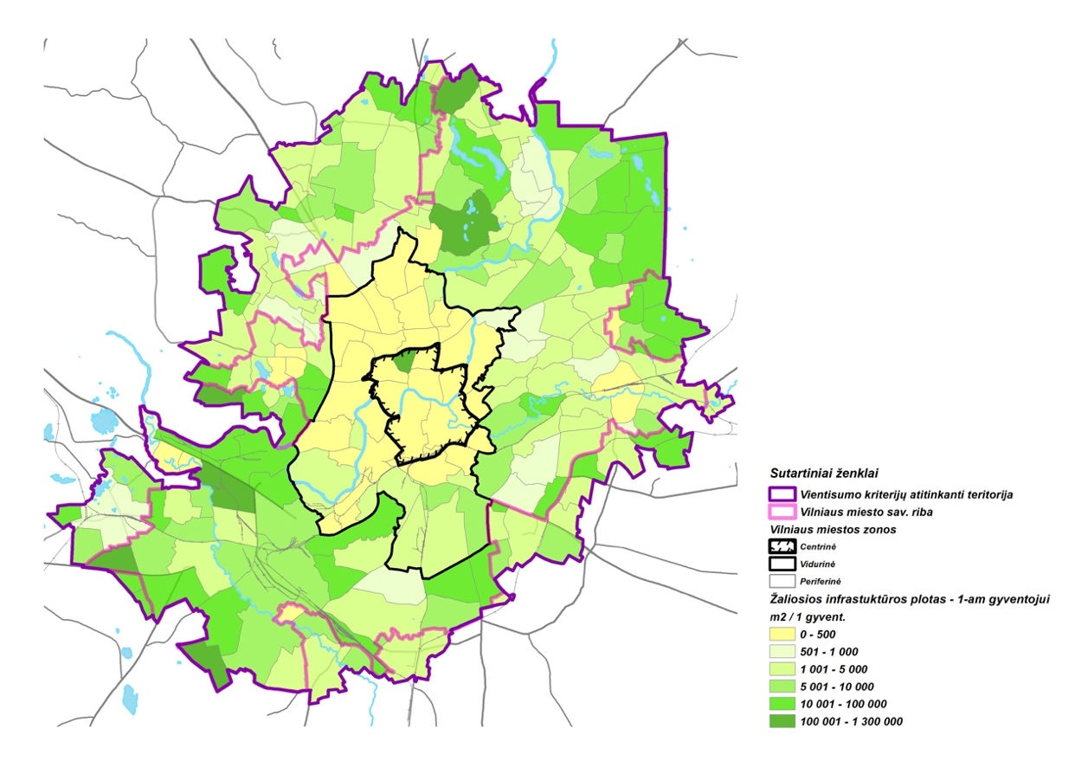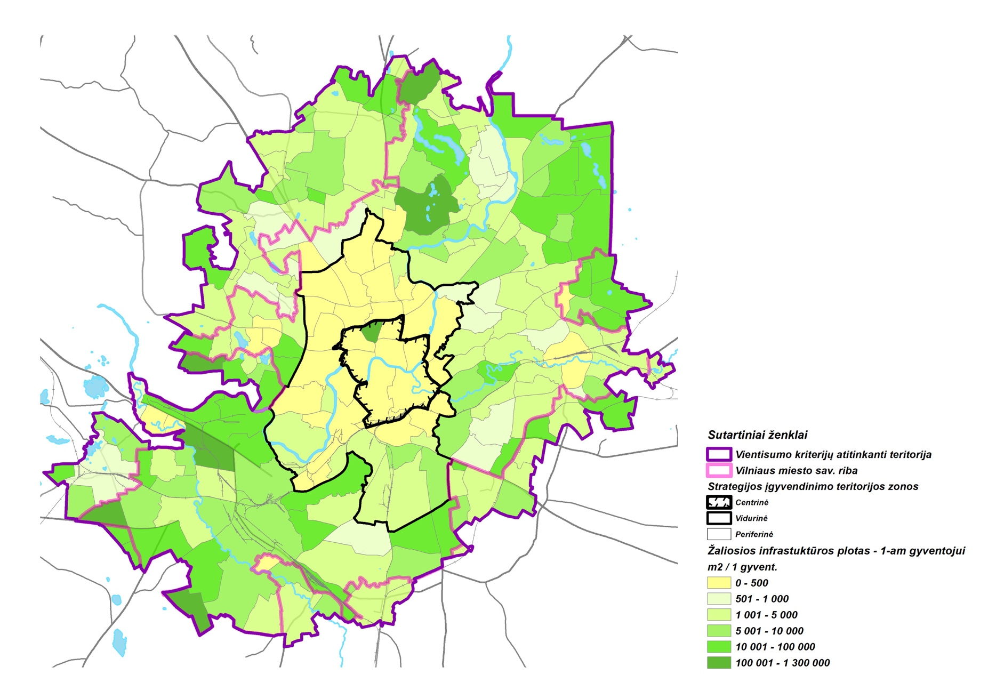
5 pav. Žaliosios infrastuktūros plotas, tenkantis 1 gyv. Strategijos įgyvendinimo teritorijoje, 2021 m.

Gyvenamosios aplinkos gerinimui tankiai užstatytuose gyvenamuosiuose rajonuose (vidurinėje zonoje) yra reikalinga atgaivinti ir sutvarkyti viešąsias žaliąsias erdves, sukuriant jose sąlygas gyventojų aktyviai ir pasyviai rekreacijai, poilsiui ir bendruomeninei veiklai. Sutvarkant viešąsias žaliąsias erdves, jose įrengiant apšvietimą bei kitą infrastuktūrą, taip pat būtų prisidedama ir prie teritorijų saugumo didinimo. Būtina siekti tolygaus kokybiškų žaliųjų zonų pasiekiamumo, taip mažinant gyventojų kelionių automobiliais poreikį. Tvarkingos, patrauklios ir saugios zonos aktyviam laisvalaikiui, atitinkančios įvairaus amžiaus gyventojų poreikius (pasivaikščiojimo takai, parkai, rekreacinės zonos, vaikų žaidimo aikštelės) skatina bendruomeniškumą, socialinę veiklą ir aktyvumą bei sudaro sąlygas gyventojams atsakingai naudotis gamtos resursais. Didinant gyvenamųjų teritorijų patrauklumą ir žaliųjų zonų prieinamumą, taip pat svarbu didinti susisiekimo jungtis ir tinklą pėstiesiems ir dviratininkams, sujungiant žaliąsias infrastuktūras. Tai atitinkamai prisidėtų prie kelionių automobiliais poreikio mažinimo bei mažesnės oro taršos. Stoties rajone būtina tvarkyti teritorijas bei, atliekant teritorijų konversijas, kurti patrauklias viešąsias žaliąsias erdves, kurios būtų saugios įvairaus amžiaus gyventojams, skatintų bendruomeniškumą, įvairias rekreacines veiklas ir socialinę įtrauktį.

2. Gerinti švietimo paslaugų prieinamumą, plečiant švietimo įstaigų tinklą bei paslaugas
Didėjant gyventojų skaičiui Strategijos įgyvendinimo teritorijos periferinėje zonoje, kurioje nėra pakankamai išvystos infrastruktūros (6 pav.), bei į ją atsikraustant jaunoms šeimoms, susiduriama su švietimo įstaigų trūkumu. 2014-2023 m. Vilniaus miesto savivaldybėje kasmet didėjo bendrojo ugdymo mokinių skaičius. Tačiau Vilniaus miesto savivaldybei pavaldžių bendrojo ugdymo švietimo įstaigų skaičius tuo pačiu laikotarpiu keitėsi nežymiai. 2023 m. Vilniaus miesto savivaldybėje 2522 vaikai laukė eilėje į ikimokyklinio ugdymo grupę, priemiesčiuose (t.y. Trakų rajono savivaldybės ir Vilniaus rajono savivaldybės teritorijose, patenkančiose į Strategijos įgyvendinimo teritoriją) – 148 vaikai. Dėl ikimokyklinio ugdymo įstaigų trūkumo, papildomai priemiesčių mokyklose yra įsteigtos ikimokyklinio amžiaus vaikų grupės. Taipogi paskutiniais metais ženkliai didėjo priemiesčiuose gyvenančių 3–5 m. amžiaus vaikų dalis, kuri švietimo įstaigas lanko kitoje savivaldybėje nei yra deklaravę gyvenamąją vietą. Atitinkamai Vilniaus miesto savivaldybėje ugdomų vaikų (3-5 m.), kurių deklaruota gyvenamoji vieta yra kitoje savivaldybėje, skaičius didėja. 2023 m. tokių vaikų dalis sudarė 7.1 % visų mokyklose ugdomų 3-5 metų vaikų (t. y. 1194 vaikai).

Švietimo įstaigos yra netolygiai išsidėsčiusios Strategijos įgyvendinimo teritorijoje (6 pav.), dėl to periferinės zonos gyventojams tenka vežti vaikus į švietimo įstaigas didesnius atstumus nei vidurinės ir centrinės zonos gyventojams.

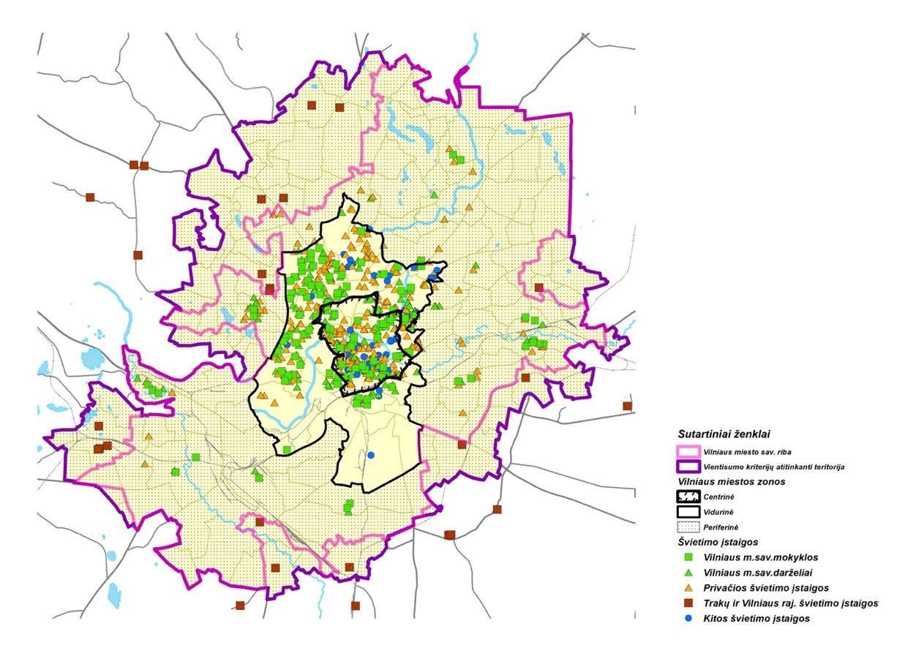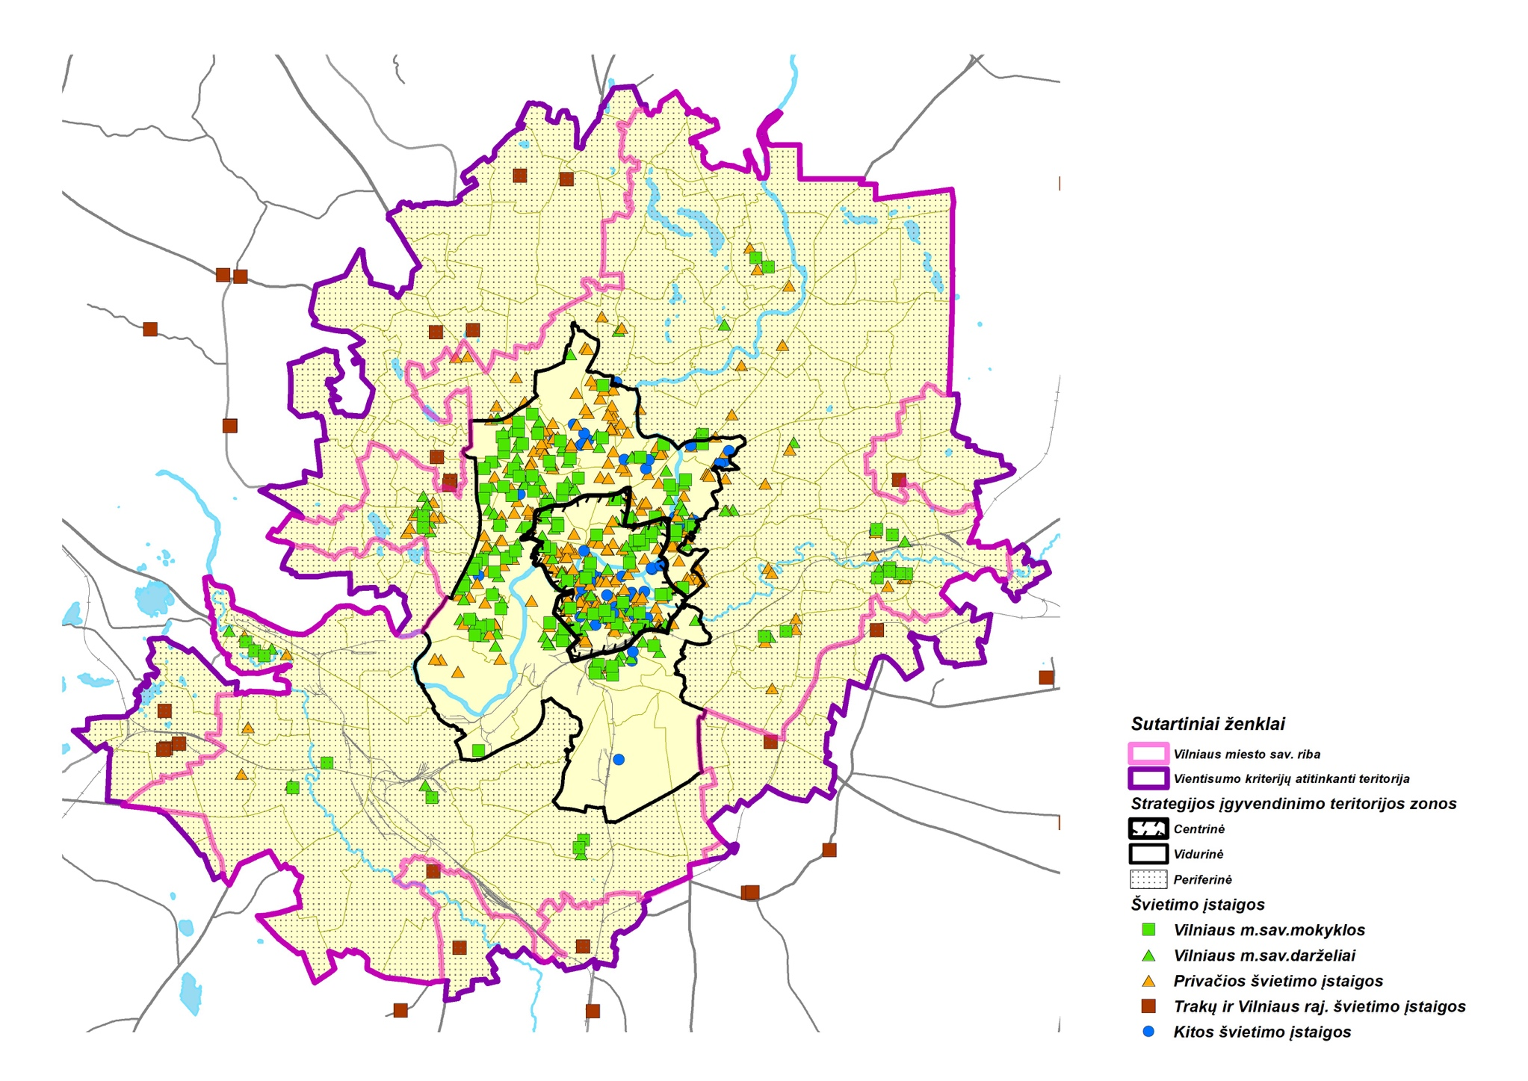
6 pav. Švietimo įstaigų išsidėstymas Strategijos įgyvendinimo teritorijoje, 2021 m.

2023 m. periferinėje zonoje Vilniaus miesto savivaldybės ribose 86% kelionių į švietimo įstaigas (kurios sudarė 8% visų kelionių toje zonoje) vyko automobiliu bei daugiau nei pusė kelionių į švietimo įstaigą vyko kertant seniūnijos ribas. (Centrinėje zonoje 50% kelionių į švietimo įstaigas vyko automobiliu, vidurinėje – 66%). Tai rodo, jog švietimo paslaugos nėra tolygiai prieinamos Strategijos įgyvendinimo teritorijoje. Sprendžiant švietimo paslaugų prieinamumo poreikį periferinėje zonoje, reikalinga plėsti tiek ikimokyklinių ugdymo įstaigų, tiek ir bendrojo ugdymo įstaigų tinklą. Švietimo įstaigų tinklo plėtra prisidėtų prie švietimo paslaugų prieinamumo bei vienodų galimybių užtikrinimo. Tuo pačiu švietimo įstaigų tinklo plėtra galimai sumažintų kelionių automobiliais poreikį periferinėje zonoje, dėl ko mažėtų oro užterštumas ir išmetamo CO₂ kiekis Strategijos įgyvendinimo teritorijoje.

Strategijos įgyvendinimo teritorijoje taip pat aktuali negalią turinčių mokinių bei mokinių, turinčių specialiųjų ugdymosi poreikių, švietimo paslaugų prieinamumo problema. 2016-2023 m. Vilniaus miesto savivaldybėje, Trakų rajono ir Vilniaus rajono savivaldybėse itin didėjo mokinių, turinčių specialiųjų ugdymosi poreikių ir ugdomų integruotai bendrosios paskirties mokyklose, skaičius. Vilniaus miesto savivaldybėje, Trakų rajono ir Vilniaus rajono savivaldybėse 2023-2024 m. m. 11 tūkst. mokinių, turinčių specialiųjų ugdymosi poreikių, mokėsi integruotai bendrosios paskirties mokyklose, iš jų – net 10 tūkst. Vilniaus miesto savivaldybėje. Tai sudaro 11% visų mokinių, kurie mokosi ne specialiose klasėse. Palyginimui, 2016-2017 m. m. šių mokinių Vilniaus miesto savivaldybėje buvo 3,9 tūkst. ir jie sudarė 6% mokinių, nesančių specialiosiose klasėse. 2023-2024 m. m. 906 negalią turintys mokiniai mokėsi integruotai bendrosios paskirties mokyklose Vilniaus miesto savivaldybėje. Tai sudaro 9% mokinių, turinčių negalią ir ugdymo poreikius, kurie mokosi integruotai bendrosios paskirties mokyklose. Lietuvos mastu šis rodiklis – 12%. Tai rodo, jog šalies kontekste Vilniaus miesto savivaldybėje mokyklos yra mažiau pritaikytos mokiniams, turintiems negalią. Specialiųjų ugdymosi poreikių turinčių mokinių ir negalią turinčių mokinių integracijai mokyklose yra reikalinga švietimo paslaugų įvairovė bei infrastruktūra, pritaikyta jų poreikiams. Didėjant specialiųjų ugdymosi poreikių turinčių mokinių ir negalią turinčių mokinių skaičiui, susiduriama su problema, jog Vilniaus miesto savivaldybėje tik dalis ugdymo įstaigų turi pritaikytą infrastuktūrą šių mokinių poreikiams ir integracijai. 2023-2024 m. m. Vilniaus miesto savivaldybėje tik apie 17% mokyklų yra pritaikyta žmogui su negalia judančiam neįgaliojo vežimėliu. Tai iliustruoja, jog mokiniams, turintiems specialiųjų ugdymosi poreikių, ir mokiniams, turintiems negalią, nėra užtikrinamas tolygus ugdymo paslaugų prieinamumas ir vienodos galimybės. Dėl ugdymo paslaugų nepakankamo prieinamumo taip pat didėja poreikis vežti mokinius automobiliais didelius atstumus. Tai prisideda prie oro taršos ir išmetamo CO₂ kiekio didėjimo.

Vaikų gerovei ir tolygių galimybių užtikrinimui taip pat yra svarbu neformalaus švietimo prieinamumas ir pasiūla. 2023-2024 m. m. neformaliojo švietimo veiklose Vilniaus miesto savivaldybėje, Trakų rajono ir Vilniaus rajono savivaldybėse dalyvauja 50.7% visų bendrojo ugdymo mokinių (Lietuvos vidurkis – 63%). Vilniaus miesto savivaldybėje 2023-2024 m. m. tik 38% mokinių, turinčių specialiųjų ugdymosi poreikių, dalyvavo neformaliojo vaikų švietimo ir formalųjį švietimą papildančio ugdymo programose (Trakų rajono savivaldybėje – 31.6%, Vilniaus rajono savivaldybėje – 32.2%). Tai rodo, jog Strategijos įgyvendinimo teritorijoje mokinių, ir ypač specialiųjų ugdymosi poreikių turinčių mokinių, įtrauktis į neformalųjų švietimą yra nepakankama. Specialiųjų ugdymosi poreikių turinčių mokinių bei negalią turinčių mokinių įtrauktis į neformalųjų švietimą yra svarbi jų integracijos į bendruomenę dalis.

Strategijos įgyvendinimo teritorijoje svarbu didinti švietimo infrastruktūros prieinamumą specialiųjų ugdymosi poreikių turintiems vaikams bei negalią turintiems vaikams, mažinti netolygumus. Šiems mokiniams turi būti sudaromos sąlygos pasirinkti lankyti artimiausią švietimo įstaigą pagal gyvenamąją vietą. Toks švietimo įstaigų prieinamumas taip pat prisidėtų prie kelionių automobiliais poreikio sumažinimo. Švietimo įstaigose būtina diegti universalaus dizaino elementus ir kitas inžinerines priemones (pandusus, keltuvus, liftus ir kitus sprendimus) užtikrinant ugdymo paslaugų prieinamumą mokiniams, turintiems specialiuosius ugdymosi poreikius, bei negalią turintiems mokiniams. Specialiųjų ugdymosi poreikių ir negalią turinčių vaikų atskirties mažinimui ir ugdymo paslaugų prieinamumo didinimui yra reikalingos ir pavėžėjimo paslaugos.

3. Stiprinti visuomenės sveikatą ir psichologinę gerovę
Pagal Vilniaus miesto savivaldybės „Visuomenės sveikatos stebėsenos ataskaitą“ (2022 m.) tarp probleminių Vilniaus miesto gyventojų sveikatos sričių, kurių ilgalaikė raidos kryptis yra blogėjanti, yra išskiriama: mirtingumas dėl priežasčių, susijusių su narkotikų vartojimu; bandymų žudytis skaičius; sergamumas žarnyno infekcinėmis ligomis. 2021-2022 m. Vilniaus miesto savivaldybėje bandymų žudytis skaičius augo ir išliko 60% didesnis nei Lietuvoje. 2022 m. bandymų žudytis skaičius taip pat didėjo ir Vilniaus rajono bei Trakų rajono savivaldybėse ir buvo didesnis už Lietuvos rodiklį. Savižudybių skaičius Vilniaus miesto ir Trakų rajono savivaldybėje 2022 m. sumažėjo, Vilniaus rajone - padidėjo. Pagal amžiaus grupes, Vilniaus miesto savivaldybėje didžiausias savižudybių skaičius 2020 m. buvo tarp 45-65 m. ir vyresnio amžiaus gyventojų (7 pav.).
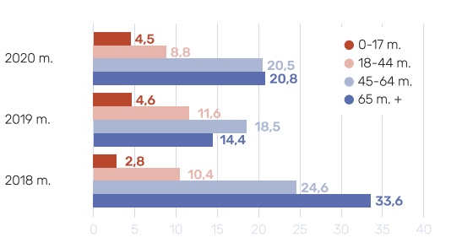
7 Pav. Savižudybių skaičius pagal amžiaus grupes Vilniaus miesto savivaldybėje, 100 000 gyventojų.

Covid-19 pandemija neigiamai paveikė gyventojų psichologinę sveikatą. Ligotumas depresija nuo 2020 m. didėjo Vilniaus miesto savivaldybėje, Trakų rajono ir Vilniaus rajono savivaldybėse. 2020 m. Vilniaus miesto savivaldybėje, Trakų rajono ir Vilniaus rajono savivaldybėse mokinių, kurie jautėsi laimingi, dalis ženkliai sumažėjo lyginant su 2016 m. Šis mokinių laimingumo rodiklis 2020 m. Vilniaus miesto savivaldybėje sumažėjo daugiau nei 20%. Tai rodo mokinių psichologinės sveikatos prastėjimą Strategijos įgyvendinimo teritorijoje.

2020 m. Vilniaus miesto savivaldybėje buvo registruota ketvirtadalis visų šalies apsinuodijimų narkotinėmis ir psichotropinėmis medžiagomis. Pagal tyrimo rezultatus, narkotikų vartojimas Lietuvoje per paskutinį dešimtmetį didėjo. 2021 m. 14.1% gyventojų (15-64 m.) bent kartą vartojo narkotikus. Didžiausia narkotikų vartojimo dalis yra tarp jaunimo (15-29 m.). Pagal tyrimo rezultatus, 2021 m. 23.4% jaunimo bent kartą gyvenime buvo vartoję narkotikus, o beveik pusė jaunimo buvo gavę pasiūlymą pabandyti narkotikų. Tyrimas taip pat atskleidžia narkotinių medžiagų prieinamumą – kas penktas jaunas asmuo galėtų lengvai per 24 val. gauti narkotikų. 5% jaunimo nurodė, jog yra blogai informuoti apie galimas narkotikų vartojimo pasekmes, o 23% nurodė, jog nors ir yra informuoti, bet norėtų sužinoti daugiau. Pagal tyrimo rezultatus, daugiau nei pusė jaunimo bent kartą per 30 d. buvo vartoję alkoholio, o penktadalis jaunimo - kasdien rūkė tabako cigaretes. Švietimo pažangos ataskaitoje (2022 m.) nurodyta, jog Vilniaus miesto savivaldybėje 27.9% 10-tų klasių mokinių iki 13 m. amžiaus pirmąkart pabandė alkoholio, 13.9% mokinių yra vartoję kanapių, 7.3% proc. mokinių per pastarąjį mėnesį buvo girti.

Duomenys apie savižudybes ir bandymų žudytis skaičių, didėjantis ligotumas depresija rodo, jog Strategijos įgyvendinimo teritorijoje gyventojų psichikos sveikata prastėja. Didėja visuomenės sveikatos netolygumai, ypatingai jaunimo ir vyresnio amžiaus gyventojų grupėse. Aktuali problema yra ir narkotinių ir psichotropinių medžiagų vartojimo mastas jaunimo amžiaus grupėje bei jų prieinamumas jaunimui. Tai liudija, jog trūksta psichoaktyvių medžiagų vartojimo prevencijos. Narkotinių ir psichotropinių medžiagų vartojimas daro didelę įtaką asmens gerovei bei aplinkai, nusikalstamumui, savižudybėms.

Siekiant užtikrinti tolygų gyventojų gyvenimo kokybės gerinimą, svarbu stiprinti visuomenės sveikatą, atsižvelgiant į aktualiausius visuomenės sveikatos paslaugų poreikius tarp pažeidžiamų asmenų grupių (jaunimo, vyresnio amžiaus žmonių, socialiai pažeidžiamų asmenų). Savižudybių prevencijos, psichologinės pagalbos paslaugų ir emocinės gerovės stiprinimo priemonių plėtra gali padėti sumažinti savižudybių atvejų skaičių, prisidėti prie psichologinės sveikatos gerinimo. Didėjant narkotinių medžiagų prieinamumui ir vartojimui tarp jaunimo, didėja ir poreikis priemonėms, skirtoms priklausomybes ligų prevencijai, įvairioms iniciatyvoms ir tikslinių grupių informavimui. Priklausomybės ligų prevencija yra svarbus aspektas asmens, šeimos ir visuomenės gerovei. Visuomenės sveikatos biuro vaidmens stiprinimas prevencinių priemonių įgyvendinime gali atlikti svarbią rolę psichologinės sveikatos gerinimo bei žalingų įpročių prevencijos veiklose, skiriant dėmesį krizių sprendimui tikslinėse grupėse.

Nustatytas šis tvarios plėtros potencialas, kuris yra reikalingas sprendžiant problemą Strategijos įgyvendinimo teritorijoje:
1. Strategijos įgyvendinimo teritorija pasižymi dideliu žaliosios infrastruktūros vystymo potencialu bei konversijos potencialu. Vidurinėje zonoje yra žaliųjų erdvių, kurios nėra išnaudotos ir gali būti pritaikomos gyventojų rekreaciniams poreikiams. Centrinė zona pasižymi konversijos potencialu, kurį panaudojant galima konvertuoti pramonines teritorijas į gyventojų poreikius atitinkančias teritorijas ir taip didinti gyvenamosios aplinkos patrauklumą. Centrinėje zonoje apie 120 ha teritorijos turi konvertavimo potencialą. Ši teritorija apima buvusių pramonės ir komunalinių įmonių teritorijas Naujamiestyje, Šnipiškėse, Žirmūnuose ir kt.
2022 m. įkurta nauja VšĮ „Neutralus klimatui Vilnius“, kurios tikslas - koordinuoti sritis, susijusias su neutralaus miesto klimato formavimu bei įgyvendinti Vilniaus miesto pertvarką siekiant klimato neutralumo mieste iki 2030 m., kaip tai numato Europos Komisijos kuruojama programa „100 klimatui neutralių ir išmaniųjų miestų“. VšĮ „Neutralus klimatui Vilnius“ taip pat koordinuoja Vilniaus miesto bendruomenės projektus ir iniciatyvas, kuriomis miesto gyventojai įsitraukia į gyvenamosios aplinkos bei žaliųjų erdvių gerinimą. VšĮ „Neutralus klimatui Vilnius“ koordinuota veikla bei gyventojų įsitraukimas yra svarbūs kuriant tvarią gyvenamąją aplinką Vilniaus miesto gyventojams.

2. Vilniaus miesto savivaldybėje 2018-2022 m. didėjo pedagoginių darbuotojų skaičius, yra įgyvendinamos įvairios tikslinės priemonės mokytojų pritraukimui. Mokinių akademiniai pasiekimai 2022-2023 m. m. Vilniaus miesto savivaldybėje buvo aukštesni už šalies vidurkį. Siekiant užtikrinti švietimo kokybės gerinimą Vilniaus mieste, įsteigtas Vilniaus švietimo pažangos centras (EDU Vilnius). EDU Vilnius vykdo įvairias programas, skirtas tiek mokytojams (mokytojų pritraukimui ir kvalifikacijai, pvz. programa „Sugrįžtu mokyti“, iniciatyva „Pradedu mokyti Vilniuje“, finansuojamos studijos mokytojams), tiek mokiniams (inovatyvūs metodai ir kita), teikia švietimo duomenų stebėseną. 2022 m. „Pedagogų kompetencijų užtikrinimo“ programa, kuri suteikia galimybę įgyti pedagogo kvalifikaciją ar persikvalifikuoti, pasinaudojo 167 asmenys. 2022 m. programa „Sugrįžtu mokyti“, kuri yra skirta asmenims, turintiems pedagogo kvalifikaciją ir kurį laiką nedirbusiems mokykloje, pritraukė 20 mokytojų. Iniciatyvoje „Pradedu mokyti Vilniuje“, kuri padeda naujiems mokytojams integruotis, 2022-2023 m. m. dalyvavo 50 mokytojų. Pedagogams nuolat suteikiami kvalifikacijos kėlimo kursai. Augantys švietimo įstaigų žmogiškieji ištekliai ir kompetencijos (pedagogų pritraukimas, nuolatinis kvalifikacijos gerinimas, inovatyvių metodų diegimas) yra svarbūs užtikrinant švietimo infrastuktūros plėtrą, švietimo paslaugų kokybę ir jų prieinamumą.

3. Vilniaus miesto savivaldybės visuomenės sveikatos biuras, kuris veikia Vilniaus miesto savivaldybėje ir Vilniaus rajono savivaldybėje, vykdo visuomenės sveikatos priežiūros veiklas ugdymo įstaigose, dirba visuomenės sveikatos stiprinimo ir stebėsenos srityse. Sveikatos biuras įgyvendina programas susijusias su psichikos sveikatos gerinimu, psichoaktyvių medžiagų vartojimo prevencija jaunimo tarpe. 2022 m. didėjo sveikatos biuro darbuotojų skaičius, vyko darbo kokybės gerinimas bei tarptautinio bendradarbiavimo plėtra. Visuomenės sveikatos biuras turi sukaupęs visuomenės sveikatos projektų įgyvendinimo patirtį ir žinias, jame dirba kvalifikuoti visuomenės sveikatos specialistai. Šis potencialas turi būti išnaudojamas siekiant sėkmingai įgyvendinti priemones visuomenės sveikatos gerinimo srityje.

Galimybės

1. Problemos sprendimą palankiai veikia Europos Komisijos vykdoma politika ir iniciatyvos klimato kaitos srityje. Europos Taryba 2021 m. priėmė Europos Klimato teisės aktą, kuris yra vienas iš pagrindinių Europos Žaliojo kurso elementų. Šiuo teisės aktu ES šalys teisiškai įsipareigoja siekti klimato politikos tikslų. Skiriamas ES finansavimas ir investicijos į projektus klimato kaitos srityje bei šių projektų įgyvendinimas teigiamai prisidės prie tolygesnio Vilniaus miesto savivaldybės gyventojų gyvenimo kokybės užtikrinimo.
Vilniaus miestas Europos Komisijos įsteigtame Žaliosios sostinės konkurse buvo išrinktas 2025 m. žaliąja Europos sostine. Šis įvertinimas didina miesto prestižą ir žinomumą bei suteikia daugiau galimybių pritraukti investicijas ir ES finansavimą Vilniaus miesto tvarumo didinimui ir klimato kaitos atsparumo stiprinimui.
2. Švietimo paslaugų tolygumui ir prieinamumui Strategijos įgyvendinimo teritorijoje teigiamą poveikį daro šalies mastu įgyvendinama švietimo reforma. Pvz. nuo 2024 m. rugsėjo mėn. įsigaliojantys Lietuvos Respublikos švietimo įstatymo pakeitimai ir papildymai nustato, jog visos mokyklos ir darželiai turės sudaryti sąlygas vaikams, turintiems specialiuosius ugdymosi poreikius, ugdytis artimiausioje ugdymo įstaigoje, taip didinant švietimo paslaugų tolygų prieinamumą.
2023 m. įkurtas Lietuvos įtraukties švietime centras, kuris padeda plėsti įtraukties principų taikymą mokyklose, suteikia pagalbą ugdymo įstaigoms juos įgyvendinant.

Grėsmės
1. Viena iš pagrindinių išorinių grėsmių, turinčių poveikį problemos mastui, yra neigiami Europos ir pasaulio geopolitiniai įvykiai. Vykstantys karai ir neramumai daro įtaką tarptautinei migracijai bei taip pat veikia gyventojų psichologinę sveikatą, didina patiriamo nerimo lygį. Tai neigiamai veikia žmonių gerovę ir gyvenimo kokybę, didėja psichologinės pagalbos poreikis. Dėl didėjančios tarptautinės migracijos švietimo įstaigos turi integruoti mokinius, nekalbančius lietuvių kalba.
2. Europoje nuolat atsiranda naujų psichotropinių ir narkotinių medžiagų, jos tampa dar pavojingesnės visuomenės sveikatai, o jų prieinamumas išlieka didelis dėl vykstančios globalizacijos. Dėl to didėja grėsmės visuomenės sveikatai ir gyventojų gerovei, auga prevencijos poreikis.
3. Pasaulinės tendencijos, tokios kaip besikeičiantys darbo modeliai ir metodai (pvz. nuotolinis darbas), ne tik skatina žmonių išsikėlimą į periferinę zoną bei daro įtaką netolygiai urbanizacijai, bet ir turi neigiamų pasekmių žmonių psichologinei sveikatai.

Teritorijos stiprybių, silpnybių, galimybių ir grėsmių (toliau – SSGG) analizė

Problema: Netolygus gyventojų gyvenimo kokybės užtikrinimas

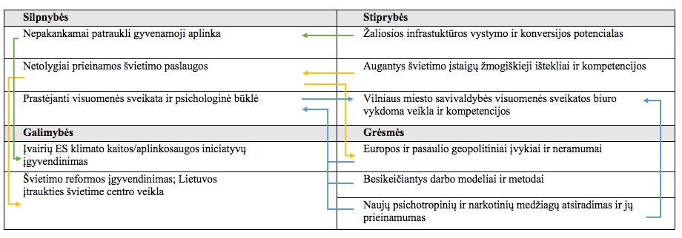
Siekiant didinti gyvenamosios aplinkos patrauklumą tankiai užstatytuose gyvenamuosiuose rajonuose yra panaudojamas žaliosios infrastuktūros vystymo bei konversijos potencialas. Įvairių ES klimato kaitos ir aplinkosaugos iniciatyvų įgyvendinimas suteikia galimybes kurti tvaresnę gyvenamąją aplinką.

Augantys žmogiškieji ištekliai švietimo įstaigose bei jų kompetencijos panaudojami švietimo įstaigų tinklo plėtrai bei švietimo paslaugų prieinamumo didinimui. Tai leis pasinaudoti švietimo reformos įgyvendinimo galimybėmis bei Lietuvos įtraukties švietime centro veikla. Švietimo paslaugų prieinamumo didinimas padės spręsti Europos ir pasaulio geopolitinių įvykių ir neramumų keliamą grėsmę, jog išaugus tarptautinei migracijai reikia užtikrinant švietimo paslaugų prieinamumą didėjančiam skaičiui mokinių, kurie nekalba lietuvių kalba.

Vykstantys karai ir neramumai Europoje bei pasaulyje kelia grėsmę visuomenės psichologinei sveikatai. Tarptautiniu mastu besikeičiantys darbo modeliai ir metodai (pvz. nuotolinis darbas), bei naujų psichotropinių ir narkotinių medžiagų atsiradimas ir jų prieinamumas taipogi daro neigiamą įtaką visuomenės sveikatai. Siekiant gerinti visuomenės sveikatą ir psichologinę gerovę, bus pasinaudojama Vilniaus miesto savivaldybės visuomenės sveikatos biuro vykdoma veikla ir priemonėmis. Naujų psichotropinių ir narkotinių medžiagų atsiradimas ir jų prieinamumas gali pareikalauti platesnio prevencinių priemonių įgyvendinimo visuomenės sveikatos biuro veikloje.

III skyrius
TIKSLAI IR UŽDAVINIAI IR JŲ VERTINIMO RODIKLIAI

Tikslas (-ai) | Tikslo poveikio rodiklis (-iai) | Tikslo poveikio rodiklio (-ių) reikšmės |  |  | Uždaviniai | Uždavinių rezultato rodikliai | Uždavinių rezultato rodiklių reikšmės
 |  | Pradinė | Tarpinė | Siekiama |  |  | Pradinė | Tarpinė | Siekiama
1 | 2 | 3 | 4 | 5 | 6 | 7 | 7 |  | 8
Tolygus gyventojų gyvenimo kokybės gerinimas | Suaugusiųjų, kurie vertina savo gyvenimo kokybę kaip gerą arba labai gerą, dalis (procentai) | 66.2  (2022 m.) | 68  (2026 m.) | 72  (2030 m.) | Didinti gyvenamųjų rajonų patrauklumą | Sukurtos arba atkurtos teritorijos, naudojamos ekonominei, rekreacinei ar turizmo paskirčiai (hektarai) | 0  (2024 m.) | 0  (2025 m.) | 36.57  (2029 m.)
 |  |  |  |  |  | Rekultivuota žemė, naudojama žaliesiems plotams, socialiniams būstams, ekonominei arba kitai paskirčiai (hektarai) | 0  (2024 m.) | 0  (2025 m.) | 2.43  (2029 m.)
 |  |  |  |  |  | Metinis konsoliduotų viešųjų paslaugų vartotojų skaičius (vartotojai per metus) | 0  (2024 m.) | 0  (2025 m.) | 4200  (2029 m.)
 |  |  |  |  | Gerinti švietimo paslaugų prieinamumą | Metinis konsoliduotų viešųjų paslaugų vartotojų skaičius (vartotojai per metus) | 0  (2024 m.) | 0  (2025 m.) | 298175  (2029 m.)
 |  |  |  |  |  | Naujos arba modernizuotos švietimo infrastruktūros naudotojų skaičius per metus (naudotojai per metus) | 0  (2024 m.) | 0  (2025 m.) | 1977  (2029 m.)
 |  |  |  |  |  | Mokinių, kurie naudojasi sukurta visos dienos mokyklos infrastruktūra, skaičius (asmenys per metus) | 0  (2024 m.) | 0  (2025 m.) | 312  (2029 m.)
 |  |  |  |  |  | Vaikų, pasinaudojusių pavėžėjimo paslaugomis naujai įsigytomis transporto priemonėmis, skaičius per metus (asmenys per metus) | 0  (2024 m.) | 0  (2025 m.) | 22  (2029 m.)
 |  |  |  |  | Stiprinti visuomenės sveikatą ir psichologinę gerovę | Asmenų, po dalyvavimo veiklose pagerinusių sveikatos raštingumo kompetenciją, dalis (procentai) | 0  (2024 m.) | 0  (2025 m.) | 80  (2029 m.)
 |  |  |  |  |  | Asmenų, palankiai vertinančių visuomenės sveikatos priežiūros paslaugų kokybę, dalis (procentai) | 0  (2024 m.) | 0  (2025 m.) | 80  (2029 m.)

IV skyrius
INTEGRUOTO POŽIŪRIO APRAŠYMAS

Integruoto požiūrio, kurio laikomasi rengiant ir įgyvendinant Strategiją, aprašymas
Strategijos atitiktis integruotą požiūrį užtikrinantiems principams | Veiksmais prisidedama prie efektyvesnio dviejų ar daugiau Lietuvos Respublikos vietos savivaldos įstatyme nustatytų savivaldybių funkcijų vykdymo | Strategijos įgyvendinimas prisidės prie gyvenamųjų rajonų patrauklumo didinimo, žaliųjų viešųjų erdvių ir tvarios aplinkos kūrimo, visuomenės sveikatos stiprinimo, švietimo paslaugų prieinamumo gerinimo (įskaitant švietimo paslaugų prieinamumo gerinimą mokiniams, turintiems specialiuosius ugdymosi poreikius, bei negalią turintiems mokiniams). Dėl to bus efektyviau įgyvendinamos šios vietos savivaldos įstatyme numatytos funkcijos:  • Ikimokyklinio ugdymo, vaikų ir suaugusiųjų neformaliojo švietimo organizavimas, vaikų ir jaunimo užimtumo organizavimas (6 str. 8 p.);  • Priešmokyklinio ugdymo, bendrojo ugdymo, profesinio mokymo ir profesinio orientavimo organizavimas, savivaldybės teritorijoje gyvenančių vaikų iki 16 metų mokymosi pagal privalomojo švietimo programas užtikrinimas, mokyklų (klasių), vykdančių bendrojo ugdymo programas ir skirtų šalies (regiono) mokiniams, turintiems specialiųjų ugdymosi poreikių, kadetų ugdymo mokyklų, skirtų šalies (regiono) mokiniams, išlaikymas (7 str. 6 p.);  • Sąlygų savivaldybės teritorijoje gyvenančių asmenų su negalia socialinei integracijai į savivaldybės bendruomenę sudarymas (6 str. 14 p.);  • Visuomenės sveikatos priežiūra savivaldybės teritorijoje esančiose ikimokyklinio ugdymo, bendrojo ugdymo mokyklose ir profesinio mokymo įstaigose ugdomų mokinių pagal ikimokyklinio, priešmokyklinio, pradinio, pagrindinio ir vidurinio ugdymo programas, visuomenės sveikatos stiprinimas, visuomenės sveikatos stebėsena (7 str. 32 p.).  • Aplinkos kokybės gerinimas ir apsauga (6 str. 28 p.)
 | Veiksmais siekiama teigiamo esamos būklės pokyčio daugiau nei vienoje savivaldybėje. | Švietimo įstaigų tinklo plėtra ir didėjantis švietimo paslaugų prieinamumas Vilniaus miesto savivaldybėje bei Trakų rajono ir Vilniaus rajono savivaldybių teritorijose, patenkančiose į Strategijos įgyvendinimo teritoriją, sumažins kelionių automobiliais poreikį periferinėje zonoje. Tai turės teigiamą poveikį oro taršos ir CO₂ išmetimo mažinimui.  Gyvenamųjų rajonų patrauklumo didinimas, kokybiškų žaliųjų viešųjų erdvių kūrimas didins žmonių gyvenamosios aplinkos kokybę ir atneš teigiamą poveikį gyventojų gerovei, tuo pačiu mažins kelionių automobiliais poreikį bei prisidės prie oro taršos ir išmetamo CO₂ kiekio mažinimo.  Vilniaus miesto savivaldybės gyventojai galės naudotis platesnėmis visuomenės sveikatos paslaugomis.  Visa tai atneš naudą Vilniaus miesto, Trakų rajono ir Vilniaus rajono savivaldybių gyventojams, o taip pat galimai ir gyventojams iš kitų savivaldybių.
 | Veiksmai įgyvendinami taikant integruotų teritorinių investicijų metodą. | Strategijoje nustatyta veiksmų visuma prisideda prie šių 2021-2027 m. ESIFP uždavinių:  • 5 prioriteto „Piliečiams artimesnė Lietuva“ uždavinys 5.1.“Skatinti integruotą ir įtraukią socialinę, ekonominę ir aplinkosaugos plėtrą, puoselėti kultūrą, gamtos paveldą, darnų turizmą ir saugumą miestų teritorijose“.  • 4 prioriteto „Socialiai atsakingesnė Lietuva“ uždaviniai:  o 4.5: „Gerinti vienodas galimybes naudotis įtraukiomis ir kokybiškomis švietimo, mokymo ir mokymosi visą gyvenimą paslaugomis plėtojant prieinamą infrastruktūrą“.  o 4.8: „<...> gerinti sveikatos priežiūros sistemų ir ilgalaikės priežiūros paslaugų prieinamumą, taip pat ir neįgaliesiems, rezultatyvumą ir tvarumą.“  Strategijos įgyvendinimo metu bus vertinamos ir išnaudojamos galimybės įgyvendinti papildomus, į tvarią miesto plėtrą nukreiptus projektus, pasinaudojant kitais finansavimo šaltiniais, pvz. „Horizon Europe“ programa, „LIFE“ programa, „URBACT IV“, pagal kuriuos jau dabar yra įgyvendinami projektai.

V skyrius
partnerių dalyvavimAS rengiant ir įgyvendinant strategiją

Partnerių dalyvavimo rengiant ir įgyvendinant Strategiją aprašymas
Etapas | Įtraukimo priemonės | Dalyviai
Strategijos rengimas | 2024 m. vasario 26 d. - 2024 m. kovo 8 d. Strategijos projektas paskelbtas Vilniaus miesto savivaldybės, Trakų rajono savivaldybės, Vilniaus rajono savivaldybės interneto svetainėse, sudarant sąlygas gyventojams teikti pastabas ir pasiūlymus.  2024 m. kovo mėn. Strategijos projektas suderintas su Vilniaus Regiono plėtros tarybos partnerių grupe. | Vilniaus miesto savivaldybės, Trakų rajono savivaldybės, Vilniaus rajono savivaldybės gyventojai  Vilniaus Regiono plėtros tarybos partnerių grupė
Strategijos įgyvendinimas | Strategijos stebėsenos tarpinių ir galutinių rezultatų aptarimas su Vilniaus Regiono plėtros tarybos partnerių grupe bei viešinimas Vilniaus miesto savivaldybės, Trakų rajono savivaldybės, Vilniaus rajono savivaldybės interneto svetainėse, sudarant sąlygas gyventojams teikti pastabas ir pasiūlymus.  2026 m. rugpjūčio mėn. – tarpinių rezultatų viešinimas  2030 m. rugpjūčio mėn. – galutinių rezultatų viešinimas | Vilniaus Regiono plėtros tarybos partnerių grupė  Vilniaus miesto savivaldybės, Trakų rajono savivaldybės, Vilniaus rajono savivaldybės gyventojai

Šaltinis: Valstybės duomenų agentūra. Išankstiniai duomenys.
Šaltinis: Trakų rajono savivaldybės administracija.
Šaltinis: Vilniaus rajono savivaldybės administracija.
Šaltinis: Valstybės duomenų agentūra. Išankstiniai duomenys.
Šaltinis: Trakų rajono savivaldybės administracija ir Vilniaus rajono savivaldybės administracija.
Šaltinis: Higienos institutas. Visuomenės sveikatos stebėsenos informacinė sistema.
2022 m. į Vilniaus miesto sav. iš kitų savivaldybių atvyko 14 586 asmenys (daugiausia atvykusių Lietuvoje, lyginant su kitomis savivaldybėmis), išvyko 12 843 asmenys. Šaltinis: Valstybės duomenų agentūra.
Šaltinis: Valstybės duomenų agentūra. Neto tarptautinė migracija.
Šaltinis: Vilniaus miesto bendrasis planas, 2015.
Šaltinis: UAB „ID Vilnius“.
2021 m. vyresni nei 60 metų amžiaus gyventojai vidurinėje zonoje sudarė 27.2% gyventojų, centrinėje zonoje – 22.6%, periferinėje zonoje (Vilniaus miesto savivaldybės ribose) – 17.2%. Šaltinis: UAB „ID Vilnius“.
2021 m. gyventojai iki 40 metų amžiaus centrinėje zonoje sudarė 51.0% gyventojų, vidurinėje zonoje – 46.1%, periferinėje zonoje (Vilniaus miesto savivaldybės ribose) – 55.6%. Šaltinis: UAB „ID Vilnius“.
Šaltinis: Valstybės duomenų agentūra. Gyventojų ir būstų surašymas.
Šaltinis: UAB „ID Vilnius“.
2022 m. smulkiųjų kietųjų dalelių vidutinė metinė koncentracija, viršijanti 12 μg/m³ (iki ribinės 20 μg/m³ vertės) daugiausia buvo centrinėje ir vidurinėje miesto zonose. Šaltinis: UAB „ID Vilnius“. Nuoroda: https://experience.arcgis.com/experience/c7d16712c5ab4c6087a1eede67491329/page/Apie/?data_id=dataSource_2-17cbca11aca-layer-63-17cbc9f8b56-layer-62%3A18186
Šaltinis: SĮ „Susisiekimo paslaugos“. Vilniaus miesto gyventojų modalinio kelionių pasiskirstymo apklausos rezultatai. Pastaba: Apklausa apie kelionių pasiskirstymą Strategijos teritorijoje už Vilniaus miesto savivaldybės ribų nebuvo atlikta.
Šaltinis: UAB „ID Vilnius“.
Šaltinis: Nusikalstamų veikų žinybinio registro duomenų žemėlapis: https://maps.ird.lt/map/
Pagal Eurobarometro tyrimo „Narkotikų poveikis bendruomenėms“ rezultatus, 2021 m. 43% apklaustųjų Lietuvoje sutinka, kad narkotikų prieinamumas ir vartojimas yra svarbiausias dalykas, bloginantis bendrą gyvenimo kokybę jų vietovėje. Nuoroda: https://ntakd.lrv.lt/uploads/ntakd/documents/files/Impact_drugs_communities_2021_EB_flash_493_report_en.pdf ir https://ntakd.lrv.lt/uploads/ntakd/documents/files/Impact_drugs_communities_2021_EB_flash_493_LT_lt.pdf
Vykdomi projektai: Horizon Just Streets (2024-2028), Horizon 2020 CAMPAIGNERS (2021-2024), LIFE GreenMe5 (2023-2027), Urbact IV-COPE (2023-2025) ir kt.
Šaltinis: Vilniaus miesto savivaldybės administracija. Gyventojų nuomonės tyrimas, 2020 m.
Tyrimas: Priess, J.; Pinto, L.V.; Misiune, I.; Palliwoda, J. Ecosystem Service Use and the Motivations for Use in Central Parks in Three European Cities (Ekosistemų paslaugų naudojimas ir jų naudojimo motyvacija centriniuose parkuose trijuose Europos miestuose). Land 2021, 10, 154. https://doi.org/10.3390/land10020154
Šaltinių pavyzdžiai: Aram et al. The role of green spaces in increasing social interactions in neighborhoods with periodic markets, Habitat International, 2019, ISSN 0197-3975, https://doi.org/10.1016/j.habitatint.2018.12.004.; Camps-Calvet et al. Ecosystem services provided by urban gardens in Barcelona, Spain: Insights for policy and planning, Environmental Science & Policy, 2016, ISSN 1462-9011, https://doi.org/10.1016/j.envsci.2016.01.007.
Šaltinis: UAB „ID Vilnius“. Pastaba: Žaliosios infrastuktūros plotas, tenkantis vienam gyventojai, skaičiuojamas bendrojo plano rajonų mastu. Žemėlapyje centrinėje zonoje ryškiai žaliu plotu išsiskiria Šeškinės kalnas, kuris yra atskiras bendrojo plano rajonas ir kuriame yra minimalus gyventojų skaičius.
Šaltinis: Valstybės duomenų agentūra. Bendrojo ugdymo mokyklų mokiniai.
Šaltinis: Nacionalinė švietimo agentūra. Švietimo valdymo informacinė sistema.
Vilniaus rajono ir Trakų rajono savivaldybėse paskutiniaisiais metais ženkliai išaugo 3–5 m. vaikų skaičius, kurie yra ugdomi ne savivaldybės ugdymo įstaigose. 2023 m. šis skaičius sudarė 23.7% savivaldybėse gyvenamąją vietą deklaravusių vaikų. Darome prielaidą, kad šis skaičius atitinkamai augo ir savivaldybių teritorijose, įtrauktose į priemiesčius. Šaltinis: Švietimo valdymo informacinė sistema. Savivaldybės švietimo stebėsenos rodikliai. Nuoroda: http://www.svis.smm.lt/rodikliai/
Šaltinis: Nacionalinė švietimo agentūra. Švietimo valdymo informacinė sistema. Savivaldybės švietimo stebėsenos rodikliai. Nuoroda: http://www.svis.smm.lt/rodikliai/
Šaltinis: UAB „ID Vilnius“. Duomenys pagal Vilniaus miesto ir priemiesčių gyventojų apklausą, atliktą 2016 m. rengiant esamos būklės analizę Vilniaus miesto savivaldybės teritorijos bendrajam planui (2021).
Šaltinis: UAB „ID Vilnius“.
Šaltinis: SĮ „Susisiekimo paslaugos“. Vilniaus miesto gyventojų modalinio kelionių pasiskirstymo apklausos rezultatai. Pastaba: Apklausa apie kelionių pasiskirstymą Strategijos teritorijoje už Vilniaus miesto savivaldybės ribų nebuvo atlikta.
Šaltinis: Nacionalinė švietimo agentūra. Švietimo valdymo informacinė sistema. Savivaldybės švietimo stebėsenos rodikliai. Nuoroda: http://www.svis.smm.lt/rodikliai/
Šaltinis: Nacionalinė švietimo agentūra. Švietimo valdymo informacinė sistema. Mokyklų pritaikymo neįgaliesiems anketos duomenys. Nuoroda: http://svis.emokykla.lt/mokyklu-pritaikymo-neigaliesiems-anketos-duomenys/
Šaltinis: Nacionalinė švietimo agentūra. Švietimo valdymo informacinė sistema. Rodiklis datai: 2023-12-31.
Šaltinis: Higienos institutas. Visuomenės sveikatos stebėsenos informacinė sveikata. Savivaldybių visuomenės sveikatos stebėsena.
Šaltinis: Vilniaus miesto savivaldybės visuomenės sveikatos stebėsenos ataskaita. 2021 m.
Šaltinis: Vilniaus miesto savivaldybės visuomenės sveikatos stebėsenos ataskaita. 2021 m.
Šaltinis: Higienos institutas. Visuomenės sveikatos stebėsenos informacinė sveikata. Sveikatos netolygumų analizė. Paskutiniai duomenys – 2022 m.
Šaltinis: Higienos institutas. Visuomenės sveikatos stebėsenos informacinė sveikata. Sveikatos netolygumų analizė. Gerovė. Duomenų teikėjas – Savivaldybių visuomenės sveikatos biurai.
Šaltinis: Vilniaus miesto savivaldybės visuomenės sveikatos stebėsenos ataskaita. 2021 m.
Šaltinis: Narkotikų, tabako ir alkoholio kontrolės departamentas. Tyrimas „Psichoaktyviųjų medžiagų vartojimo paplitimas bendrojoje populiacijoje“, 2021 m.
20.5% tyrimo 15-29 m. respondentų buvo iš Vilniaus miesto savivaldybės, 1.4% iš Trakų rajono savivaldybės.
Šaltinis: Narkotikų, tabako ir alkoholio kontrolės departamentas. Tyrimas „Psichoaktyviųjų medžiagų vartojimo paplitimas bendrojoje populiacijoje“, 2021 m.
Šaltinis: Vilniaus miesto savivaldybės švietimo pažangos ataskaita, 2022 m.
Šaltinis: Narkotikų, tabako ir alkoholio kontrolės departamentas. Metinis pranešimas „Psichoaktyvios medžiagos: tendencijos ir pokyčiai 2022”: https://ntakd.lrv.lt/uploads/ntakd/documents/files/2022%20metinis%20(galutinis).pdff
Šaltinis: Vilniaus miesto integruota teritorijos vystymo programa (2015-06-23 Nr. 2015-10049): https://www.e-tar.lt/portal/lt/legalAct/1bfd985018e511e58569be21ff080a8c/asr
VšĮ „Neutralus klimatui Vilnius”: https://neutralusklimatui.lt/
Šaltinis: Nacionalinė švietimo agentūra. Švietimo valdymo informacinė sistema.
Šaltinis: Vilniaus miesto savivaldybės švietimo pažangos ataskaita, 2022 m.
2022-2023 m. m. Vilniaus miesto savivaldybėje tris ir daugiau valstybinių brandos egzaminų išlaikė 69.4% abiturientų (Lietuvos vidurkis – 59.8%). 2022-2023 m. m. pagrindinio ugdymo pasiekimų patikrinimo metu bent pagrindinį mokymosi pasiekimo lygį Vilniaus miesto savivaldybėje pasiekė 55.5% mokinių, šalies mastu – 43.5%. 2022-2023 m. m. Vilniaus miesto savivaldybėje matematikos pagrindinio ugdymo pasiekimų patikrinime 61% mokinių pasiekė bent pagrindinį mokymosi pasiekimo lygį (Lietuvos vidurkis – 47.2%). Šaltinis: Nacionalinė švietimo agentūra. Švietimo valdymo informacinė sistema. Savivaldybės švietimo stebėsenos rodikliai. Nuoroda: http://www.svis.smm.lt/rodikliai/
EDU Vilnius. https://www.eduvilnius.lt/musu-veikla/
Šaltinis: Vilniaus miesto savivaldybės švietimo pažangos ataskaita, 2022 m.
Vilniaus miesto savivaldybės visuomenės sveikatos biuras: https://www.vilniussveikiau.lt/
Šaltinis: Vilniaus miesto savivaldybės visuomenės sveikatos biuras. Metinė ataskaita. 2022 m.
Lietuvos įtraukties švietime centras: https://lisc.lt/
Šaltinis: Narkotikų, tabako ir alkoholio kontrolės departamentas. Metinis pranešimas „Psichoaktyvios medžiagos: tendencijos ir pokyčiai 2022”.
Šaltinis: Europos Komisijos komunikatas dėl visapusiško požiūrio į psichikos sveikatą. COM(2023) 298 Final.
Tikslo poveikio rodiklis apskaičiuojamas susumuojant Vilniaus miesto, Trakų rajono ir Vilniaus rajono savivaldybių rodiklių svertines reikšmes, kurios nustatomos pagal koeficientą, išvedamą pagal gyventojų skaičių. Rodiklio „Suaugusiųjų, kurie vertina savo gyvenimo kokybę kaip gerą arba labai gerą, dalis“ duomenys yra pateikiami Visuomenės sveikatos stebėsenos informacinėje sistemoje. Duomenis tvarko Higienos institutas, juos teikia savivaldybių visuomenės sveikatos biurai. Duomenys renkami periodiškai kas 4 metus, atliekant suaugusiųjų gyventojų stebėsenos tyrimą. Paskutiniai duomenys: 2018 m. ir 2022 m.

